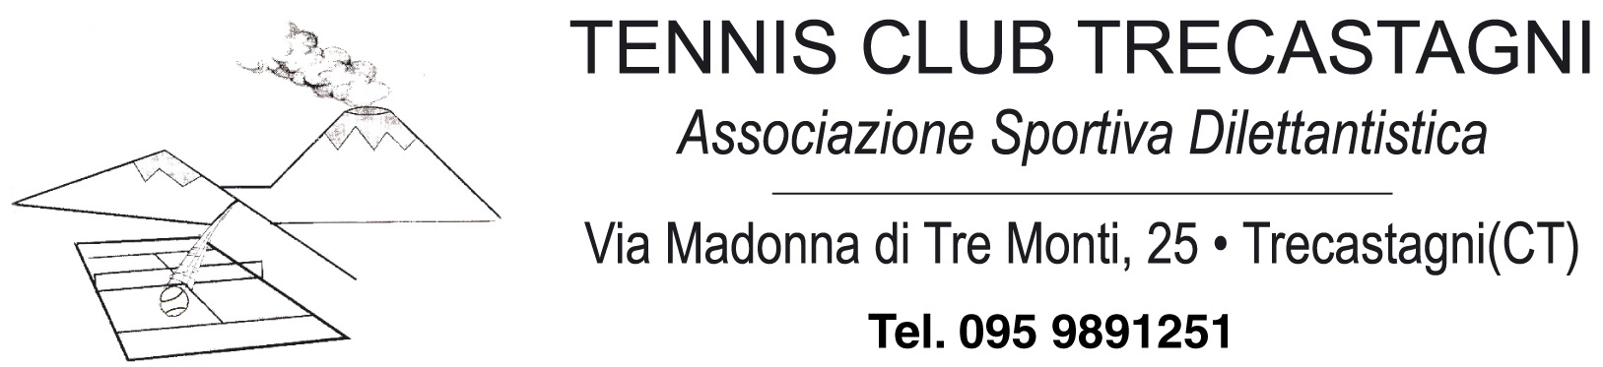

21° Prova Circuito Dunlop 2011 under 14 maschile tabellone a sezione – 1° Sezione Intermedia 4NC -46

46 SCALORA MATTIA
46 TAMBURINO LORENZO | Q TAMBURINO LORENZO
46 TAMBURINO LORENZO | 63 63

46 LAVORE FABIO
4NC D’AGATA DAVIDE | Q LAVORE FABIO
4NC D’AGATA DAVIDE | n.d.

4NC TRIMARCHI GABRIELE
4NC ALESCIO FRANCESCO | Q TRIMARCHI GABRIELE
4NC ALESCIO FRANCESCO | 75 63

4NC FUSCO FRANCESCO
46 QUATTROCCHI GABRIELE | Q QUATTROCCHI G.
46 QUATTROCCHI GABRIELE | 64 63

46 AGUGLIA ENRICO
4NC D’AGATA GABRIELE | Q AGUGLIA ENRICO
4NC D’AGATA GABRIELE | 60 64

Trecastagni 08/07/2011 ore 19:00

Il Giudice Arbitro
Trigona Vincenzo

